Bloomsbury Semiotics Series
布鲁姆斯伯里符号学系列

“布鲁姆斯伯里符号学” 系列（Bloomsbury Semiotics）从最广泛的学科角度概述了整个符号学领域。这套权威的参考书共分四卷，涵盖了多个学科的理论、方法和实践。四本书分别为：

卷一：符号学的历史
卷二：自然和技术中的符号学
卷三：艺术和社会科学中的符号学
卷四：符号学运动

本系列书籍在符号学理论的框架下将分散的学科结合起来，强调并加强了学科知识间的共同纽带，促进了跨学科领域的共同合作和发现。这套书全面概述了符号学研究在不同传统和学科中的历史和地位。本套书每章均由国际知名专家撰写，他们强调了当代符号学的关键发展和辩论，对未来的研究重点进行了展望，确定了学科内未解决的问题和新的可能发展方向。

“布鲁姆斯伯里符号学”系列（Bloomsbury Semiotics）为符号学家们提供了该学科领域最全面的概述，所有人，包括从学生到经验丰富的从业者，都能通过本套书更好地理解符号学以及它与自己学习和研究领域的关系，并从中受益。

系列编辑：杰明·佩尔基（Jamin Pelkey）
杰明·佩尔基（Jamin Pelkey）是加拿大瑞尔森大学（Ryerson University, Canada）语言、文学和文化系的副教授和课程主任。

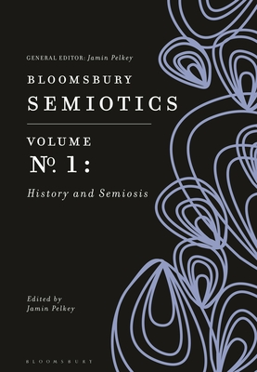
中文书名：《布鲁姆斯伯里符号学（卷一）：符号学的历史》
英文书名：Bloomsbury Semiotics Volume 1: History and Semiosis
作 者：Jamin Pelkey
出 版 社：Bloomsbury Publishing
代理公司：ANA/Leah Guo
页 数：384页
出版时间：2022年11月
代理地区：中国大陆、台湾
审读资料：电子稿
类 型：社会科学

内容简介：

- 本书涵盖理论、方法和实践，由各学科的顶尖专家对符号学研究的历史和现状进行了全面概述。
- 专家们在本书中确定了符号学的关键问题和研究重点
- 本书加强了不同学科和不同文化间的纽带，促进了从技术领域到日常生活的意义发现

本书涵盖了整个符号学领域，介绍了许多学科和运动的理论、方法和实践。

《卷一：符号学的历史》（Volume 1: History and Semiosis）为读者们提供了一个关于符号学传统及其方法论的一般和历史研究方向，对符号系统和符号学研究中关键问题进行了深入概述。本书最终以对符号进行分类和实际应用的探索作结，为剩下三卷的研究奠定基础。

作者简介：

杰明·佩尔基（Jamin Pelkey）是加拿大瑞尔森大学（Ryerson University, Canada）语言、文学和文化系的副教授和课程主任。

媒体评价：

“‘布鲁姆斯伯里符号学’系列是一套非常有用且及时的参考书，为复杂的符号学思维方式提供了非常坚实的一般性和历史性介绍，同时也介绍了许多跨学科研究方法。”
——艾略特·盖恩斯（Elliot Gaines），美国怀特州立大学（Wright State University, USA）

全书目录：

导读
1. 全球符号学
2. 前现代符号学
3. 早期的现代符号学
4. 实用主义符号学
5. 后现代/结构主义符号学
6. 符号学的现实发展
7. 符号学的演变
8. 符号学与意识
9. 符号学的象征性
10. 符号学的对立
11. 符号学习惯
12. 符号学和意识形态
13. 符号分类
14. 符号应用
索引

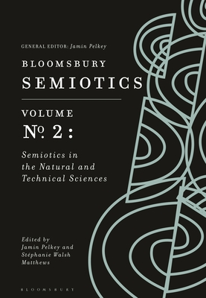
中文书名：《布鲁姆斯伯里符号学（卷二）：自然和技术中的符号学》
英文书名：Bloomsbury Semiotics Volume 2: Semiotics in the Natural and Technical Sciences
作 者：Jamin Pelkey and Stéphanie Walsh Matthews
出 版 社：Bloomsbury Publishing
代理公司：ANA/Leah Guo
页 数：384页
出版时间：2022年11月
代理地区：中国大陆、台湾
审读资料：电子稿
类 型：社会科学

内容简介：

《卷二：自然和技术中的符号学》（Volume 2: Semiotics in the Natural and Technical Sciences）介绍了多个自然和科学技术领域的符号学发展，包括从数学和生物学到神经科学和医学，从进化语言学和动物行为研究到计算、金融、法律、建筑和设计等学科。书中的每一章都介绍了相应学科领域内符号学发展的未来研究重点和未解决的问题。

作者简介：

杰明·佩尔基（Jamin Pelkey）是加拿大瑞尔森大学（Ryerson University, Canada）语言、文学和文化系的副教授和课程主任。

斯特凡妮·沃尔什·马修斯（Stéphanie Walsh Matthews）是加拿大瑞尔森大学（Ryerson University, Canada）语言、文学和文化系的副教授。

媒体评价：

“《布鲁姆斯伯里符号学（卷二）：自然和技术中的符号学》（Bloomsbury Semiotics Volume 2: Semiotics in the Natural and Technical Sciences）介绍了符号学在数学和逻辑、生物学和认知科学以及从建筑到医学等专业和技术领域的当代艺术、工艺和科学发展情况，本书汇集了众多专家学者，是一本极具预见性的深度和尖端的综合文献。”
——米尔丁·安德森（Myrdene Anderson），美国普渡大学文科学院（Purdue College of Liberal Arts, USA）

全书目录：

导读
1. 数学和逻辑领域的符号
2. 生物学中的符号
3. 生态环境学中的符号
4. 动物学和伦理学中的符号
5. 进化语言学中的符号
6. 医学中的符号
7. 精神病学和心理学中的符号
8. 神经科学和认知学中的符号
9. 计算机和信息科学中的符号
10. 经济和金融领域的符号
11. 法律和法学中的符号
12. 建筑和空间设计中的符号
13. 平面设计中的符号
14. 市场营销和品牌推广中的符号学
索引

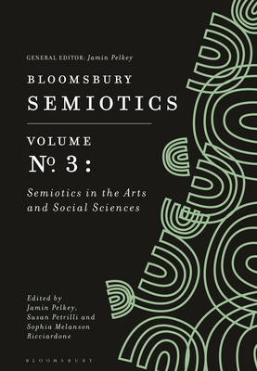
中文书名：《布鲁姆斯伯里符号学（卷三）：艺术和社会科学中的符号学》
英文书名：Bloomsbury Semiotics Volume 3: Semiotics in the Arts and Social Sciences
作 者：Jamin Pelkey, Susan Petrilli and Sophia Melanson Ricciardone
出 版 社：Bloomsbury Publishing
代理公司：ANA/Leah Guo
页 数：352页
出版时间：2022年11月
代理地区：中国大陆、台湾
审读资料：电子稿
类 型：社会科学

内容简介：

《卷三：艺术和社会科学中的符号学》（Volume 3: Semiotics in the Arts and Social Sciences）介绍了许多艺术和社会科学领域内符号学的发展，包括从哲学和人类学到历史和考古学，从社会学和宗教研究到音乐、舞蹈、修辞、文学和结构语言学等学科。书中的每一章都介绍了符号学在该领域内的未来研究重点以及未解决的问题。

作者简介：

杰明·佩尔基（Jamin Pelkey）是加拿大瑞尔森大学（Ryerson University, Canada）语言、文学和文化系的副教授和课程主任。

苏珊·佩特里利（Susan Petrilli）是意大利巴里大学（University of Bari, Italy）的哲学和语言理论全职教授。

索菲亚·梅兰森·里奇亚尔东（Sophia Melanson Ricciardone）是加拿大约克大学（York University, Canada）的博士生。

媒体评价：

“《布鲁姆斯伯里符号学（卷三）：艺术和社会科学中的符号学》（Semiotics in the Arts and Social Sciences）验证了符号学通过新的研究路径从而进行创新的力量，以及通过重新审视旧的发展路径并通过根本性改变观点从而对其进行重塑的力量。如此转变的结果构成了一个鼓舞人心的多方向和多维度的方案图，它重新划定了符号学的发展边界，并提出了需要仔细标示的未知领域。”
——安德烈·德·蒂耶内（André De Tienne），美国印第安纳大学（Indiana University, USA）

全书目录：

导读
1. 哲学和批判理论中的符号
2. 人类学和种族学中的符号
3. 历史和考古学中的符号
4. 神学和宗教研究中的符号
5. 伦理与关怀中的符号
6. 社会学和政治科学中的符号
7. 学习和教育领域的符号
8. 照片和图像研究领域的符号
9. 电影和视频研究领域的符号
10. 音乐和音乐学中的符号
11. 表演和舞蹈领域的符号
12. 修辞学和诗学中的符号
13. 文学和叙事学中的符号
14. 结构语言学中的符号
索引

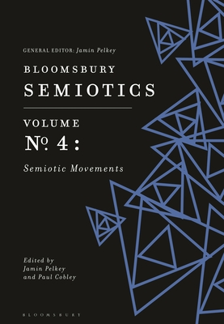
中文书名：《布鲁姆斯伯里符号学（卷四）：符号学运动》
英文书名：Bloomsbury Semiotics Volume 4: Semiotic Movements
作 者：Jamin Pelkey and Paul Cobley
出 版 社：Bloomsbury Publishing
代理公司：ANA/Leah Guo
页 数：368页
出版时间：2022年11月
代理地区：中国大陆、台湾
审读资料：电子稿
类 型：社会科学

内容简介：

《卷四：符号学运动》（Volume 4: Semiotic Movements）探讨了符号学和与其密切相关的当代运动之间的关系，包括传播理论、系统理论、数字人文学科、现象学、翻译研究、多模态研究、认知语言学和认知科学等领域内的运动，加强了符号学与这些理论运动间的对话和合作。

作者简介：

杰明·佩尔基（Jamin Pelkey）是加拿大瑞尔森大学（Ryerson University, Canada）语言、文学和文化系的副教授和课程主任。

保罗·科布利（Paul Cobley）是英国伦敦密德萨斯大学（Middlesex University, London, UK）艺术和创意产业学院的全职教授和副院长。

媒体评价：

“本书为读者们提供了一些有趣且有见地的观点，证明了在从人类语言到物理学范围内，沟通都是宇宙中的一种关键力量。在《布鲁姆斯伯里符号学（卷四）》（Bloomsbury Semiotics vol. 4）中，杰明·佩尔基（Jamin Pelkey）和保罗·科布利（Paul Cobley）汇集了来自世界各地的众多优秀符号学家，讨论了一系列令人兴奋的话题。这是一本非常重要的书。无论是刚接触符号学的人，还是长期从事符号学研究的人，我相信所有读者都会喜欢这本书，并从中学到很多东西。我强烈推荐它。”
——丹尼尔·埃弗雷特（Daniel L. Everett），美国本特利大学（Bentley University, USA）

全书目录：

导读
1. 符号学与沟通理论
2. 符号学和媒体及文化研究
3. 符号学与数字人文
4. 符号学与系统理论
5. 符号学与现象学
6. 符号学与解释学
7. 符号学与翻译研究
8. 符号学与语用学
9. 符号学与手势研究
10. 符号学与多模态
11. 符号学与话语分析
12. 符号学与综合语言学
13. 符号学与认知语言学
14. 符号学与认知科学
索引

谢谢您的阅读！
请将回馈信息发至：郭丹娅 (Leah Guo)
安德鲁﹒纳伯格联合国际有限公司北京代表处
北京市海淀区中关村大街甲59号中国人民大学文化大厦1705室, 邮编：100872
电话：010-82449325
传真：010-82504200
Email: Leah@nurnberg.com.cn
网址：www.nurnberg.com.cn
微博：http://weibo.com/nurnberg
豆瓣小站：http://site.douban.com/110577/
微信订阅号：ANABJ2002


